Trabajo Practico Lógica Borrosa

El problema elegido es el de control de un semaforo en un cruce de dos calles de una sola mano. Se busca automatizar los semáforos para que la frecuencia de cambio “rojo-verde” se adapte en función de la cantidad de autos y peatones de un determinado cruce, buscando minimizar el tiempo de espera. La cantidad de autos se va a medir con sensores, y la de peatones se va a estimar dependiendo de que tan poblada sea la zona.

Se instalan 2 sensores para cada calle de la intersección, uno a la altura de la senda peatonal, y otro ~70m detras. Estos sensores delimitan la “zona de espera” de un semaforo. Un sensor cuenta los autos que ingresan y el otro los que salen de la zona. La diferencia de los contadores de cada sensor (autos que ingresan menos autos que salen) nos permite determinar la cantidad de autos (esperando o pasando).

A partir de estos datos queremos determinar si el semáforo que está en verde, en su próximo ciclo, debe acortar su tiempo de verde, mantenerlo, o alargarlo. Lo hacemos mediante dos etapas.

En la primera etapa, tomando datos de los sensores sabemos cuántos autos están en la bocacalle que regula nuestro semáforo (V), y cuantos autos están esperando en la bocacalle regulada por el otro semáforo (R). En base a esto efectuamos decisiones sobre el cambio de tiempo de verde del semáforo (F) en el que estamos posicionados, si mantenemos la duración actual(∆F es 0), la acortamos (∆F es negativo), o la alargamos (∆F es positivo). Las reglas son:

REGLA 1: Si R es medio y V es bajo o medio, ∆F es negativo.

REGLA 2: Si R es medio y V es alto, ∆F es cercano a cero.

REGLA 3: Si R es alto, ∆F es negativo.

REGLA 4: Si R es bajo y V es bajo o medio, ∆F es cercano a cero.

REGLA 5: Si R es bajo y V es alto, ∆F es positivo.

Las reglas cargadas en el FISPro se ven así :

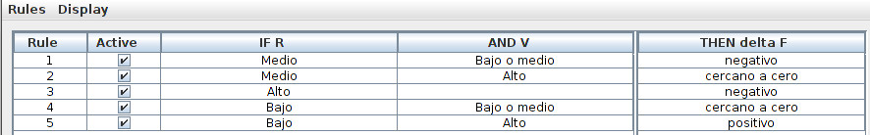

En la segunda etapa, vemos que tan transitada es la zona (estimada mediante habitantes por km cuadrado) y usamos esto como factor atenuador del cambio de F si la zona es muy transitada.

REGLA 2: Si ∆F es negativo y la zona es muy transitada, ∆F es negativo pero chico.

REGLA 1: Si ∆F es positivo y la zona es muy transitada, el nuevo ∆F es positivo pero chico.

REGLA 3: Si la Zona no es muy transitada y ∆F es positivo, el nuevo ∆F es positivo.

REGLA 4: Si la Zona no es muy transitada y ∆F es negativo, el nuevo ∆F es negativo.

REGLA 5: Si ∆F es cercano a cero, el nuevo ∆F es cercano a Cero.

Rango de V [0, 12]: cantidad de autos 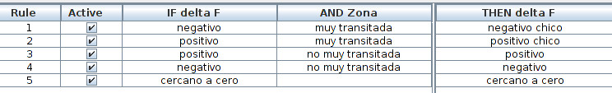

V baja: (1/0, 1/1, 0.5/3, 0/5, 0/12) semi trapezoidal decreciente.

V media (0/1, 0.5/3, 1/5, 0.5/6.5, 0/8, 0/12) triangular

V alta (0/5, 0.5/6.5, 1/8, 1/12) semi trapezoidal creciente

R es idéntica a V.

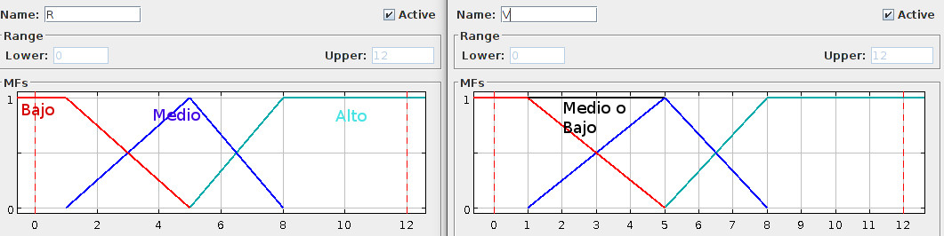

Rango de ∆F [-10, 10] segundos

∆F negativo = (1/-10, 0/0, 0/10)

∆F negativo chico = (0/-10, 1/-5, 0/0, 0/10)

∆F cercano a cero = (0/-10, 1/0, 0/10)

∆F positivo chico = (0/-10, 0/0, 1/5, 0/10)

∆F positivo = (0/-10, 0/0, 1/10)

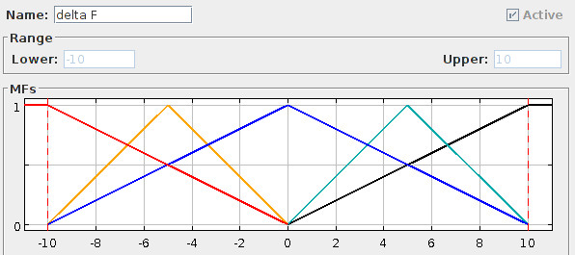

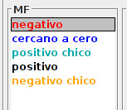

Rango de Zona [0, 20] miles de ${hab}/{{km}^{2}}$

Zona muy transitada = (0/0, 0/10, 0.5/15, 1/20)

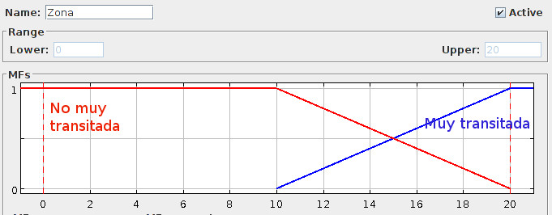

a) Distinguir las variables lingüísticas de entrada y salida en cada una de las etapas de análisis.

b) Determinar el ∆F obtenido en la primera etapa para una cantidad de 7 autos esperando en Rojo y 12 Autos pasando en verde según el modelo de inferencia de Mamdani. OBS: para defuzzificar elegir alguna técnica de FisPro.

c) Considerando el valor crisp de ∆F obtenido en el punto anterior , y considerando un semáforo de una zona de 20 mil habitantes por kilometro cuadrado, obtener el nuevo ∆F.

d) Indique qué reglas se dispararon.

e) Repetir el punto c y d) para el caso en que la zona tenga 10 mil habitantes por km2

**Resolución**

1. Primera etapa:

Variables de Entrada: V, R

Variables de Salida: ∆F

Segunda etapa:

Variables de Entrada: ∆F, Zona

Variables de Salida: nuevo ∆F

1. Para defuzzificar se eligio “area”. Se obtuvo un valor de ∆F de -5.632.
2. Se eligio nuevamente “area”. El valor del nuevo ∆F es de -1.86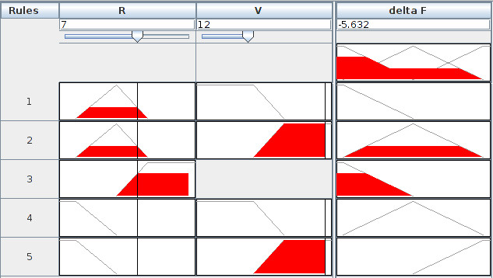
3. Se dispararon las reglas 1 y 5. 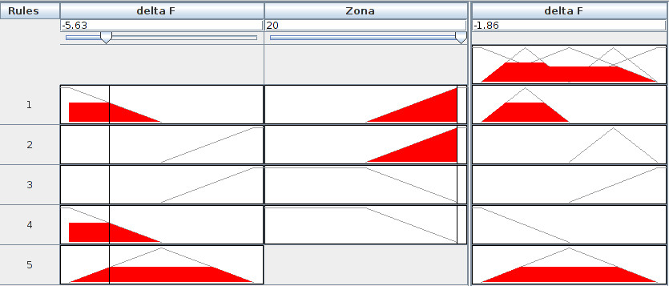
4. e-c) Se eligio nuevamente “area”. El valor del nuevo ∆F es de -4.748

e-d) Se dispararon las reglas 4 y 5.

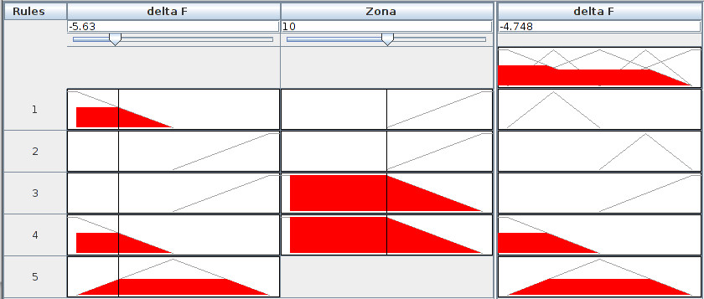

# Conclusiones :

Se prototipó el sistema con simplificaciones con el fin de que sea más ilustrativo, y no se exceda en catidad de reglas y terminos linüisticos. Tener mayor granularidad con más terminos y tener en cuenta otros datos, como el momento del día, serían necesarios para un sistema de aplicación real. Tambien se deben ajustar las constantes en base a alguna simulación o testeo de campo.